Resumen—En el presente trabajo se realizó la predicción de tasas de interés usando un modelo Vasicek unifactorial con estimación de parámetros de la función de log-verosimilitud usando un algoritmo genético con codificación real y un algoritmo bioinspirado, evolución diferencial.
Búsqueda paramétrica usando Algoritmos Genéticos y Bioinspirados para la proyección de tasas de interés usando modelo Vasicek
- S. Hugo, M. O. Tania, Q. J. Mauricio Instituto de Investigaciones en Matemáticas Aplicadas y en Sistemas

Introducción
Una de las principales funciones de un área de administración de riesgos dentro de una institución financiera es medir, los riesgos a los que se encuentra expuesta la compañía. Dentro de la administración de riesgos, existen una subrama encargada de la medición de posibles desviaciones en las tasas de interés del mercado y/o rendimiento, provocando una perdida en el valor de los portafolios de inversión a lo que se le denomina riesgo de tasas de interés para riesgo de mercado.

Uno de los modelos mas ocupados en las instituciones para medir el riesgo de tasas de interés es el modelo Vasicek el cual es un modelo de regresión a la media, se define mediante la ecuación diferencial estocastica

Utilizando el cálculo de Itō se resuelve la ecuación obteniendo la siguiente expresión
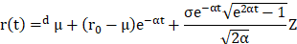

Estimación de Parámetros:

La estimación de los parámetros se calcula utilizando la función de log-verosimilitud del proceso r(t).
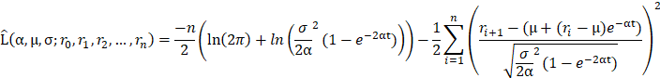

Los Algoritmos Genéticos son métodos adaptativos que pueden usarse para resolver problemas de búsqueda y optimización. Están basados en el proceso genético de los organismos vivos.

En Algoritmo Genético Simple se necesita una codificación o representación del problema, que resulte adecuada al mismo. Además, se requiere una función de ajuste o adaptación al problema, la cual asigna un número real a cada posible solución codificada. Durante la ejecución del algoritmo, los padres deben ser seleccionados para la reproducción, a continuación, dichos padres seleccionados se cruzarán generando dos hijos, sobre cada uno de los cuales actuará un operador de mutación. El resultado de la combinación de las anteriores funciones será un conjunto de individuos (posibles soluciones al problema), los cuales en la evolución del Algoritmo Genético formarán parte de la siguiente población.

Codificación: Se supone que los individuos, pueden representarse como un conjunto de parámetros (que denominaremos genes), los cuales agrupados forman una cadena de valores (a menudo referida como cromosoma). Suponemos que los cromosomas son números reales

Selección: La selección de padres se efectúa al azar usando un procedimiento que favorezca a los individuos mejor adaptados, ya que a cada individuo se le asigna una probabilidad de ser seleccionado que es proporcional a su función de adaptación.

Cruza: Después del proceso de selección se toman dos padres y se mezclan. En el caso de codificación real se crea una interpolación entre cada parámetro de los padres para obtener dos nuevos parámetros hijos.

Mutación: Se aplica a cada hijo de manera individual, y consiste en la alteración aleatoria (normalmente con probabilidad pequeña) de cada gen componente del cromosoma. El proceso de mutación asegura que ningún punto del espacio de búsqueda tenga probabilidad cero de ser examinado.
Uno de los muchos algoritmos bioinspirados que existen es el de Evolución diferencial el cual es un método de búsqueda que utiliza n vectores( individuos) como la población de cada generación (G). El valor de N no cambia durante el proceso de minimización.

La población inicial se elige de manera aleatoria. La ED genera nuevos vectores cuando se suma la diferencia de pesos entre dos vectores miembros de la población a un tercer vector miembro. Si la aptitud del vector resultante es menor que el miembro de la población elegido entonces el nuevo vector reemplaza al vector con el cual fue comparado. Este vector a comparar puede ser parte del proceso de generación. Además, el mejor vector X_{mejor,G} se evalúa en cada generación G para no perder de vista el progreso durante el cual se hace la minimización.

Metodologia
Para encontrar las soluciones del modelo Vasicek, partimos sobre los valores de los residuals de un modelo de regresion lineal sobre los rendimientos de la curva de tasas para los instrumentos UMS110, UMS40, UDIBONO50, UDIBONO40, BONO47 y BONO38 de los ultimos 2 años teniendo como ultima fecha el dia 30/10/2021 y ocupamos un algoritmo genetico con los siguientes parametros para estimar los parametros.

Codificacion | Real
Cruza | En un punto
Mutacion | Aleatoria
Seleccion | Muestreo Estocastico

Parametros del algoritmo

Poblacion Inicial | 500
Numero de Generaciones | 1000
Porcentaje de Cruza | 100%
Probabilidad de Mutacion | 40%
Elitismo | 15%

El algoritmo genetico al igual que el algoritmo de Evolucion diferencial fue ejecutado 100 veces, sin ninguna semilla asociada, esto para comparar las distribuciones de la function de fitness con la prueba de Wilcoxon singed=rank y evaluar la eficiencia de ambos algoritmos.

Resultados
Tras hacer las pruebas estadisticas que comparan las medias de las distribuciones de la funcion de firness se observa que el algoritmo de evolucion diferencial tiene un mejor desempeño para esta clase de problemas.

 | Media AG | Media ED
UMS 110 | 1527.007 | 1566.12
UMS 40 | 1379.219 | 1421.0004
BONO 38 | 1442.642 | 1498.234
BONO 47 | 1450.004 | 1506.725
UDIBONO 40 | 1326.247 | 1381.377
UDIBONO 50 | 1332.141 | 1393.126

Usando los parametros obtenidos por el algoritmo de evolucion diferencial obtenemos las siguientes proyecciones de tasas de interes para los proximos 20 dias habiles (1 mes) en los cuales podria estar cada una de las tasas de interes

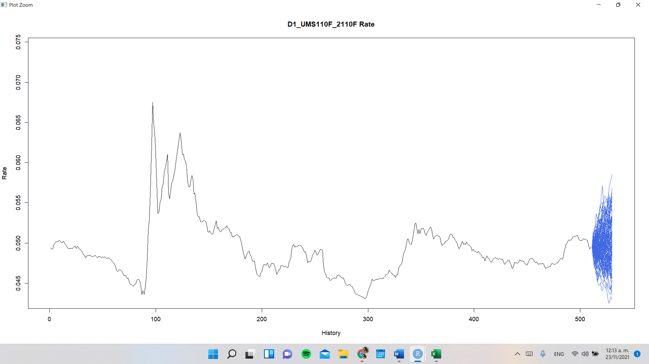

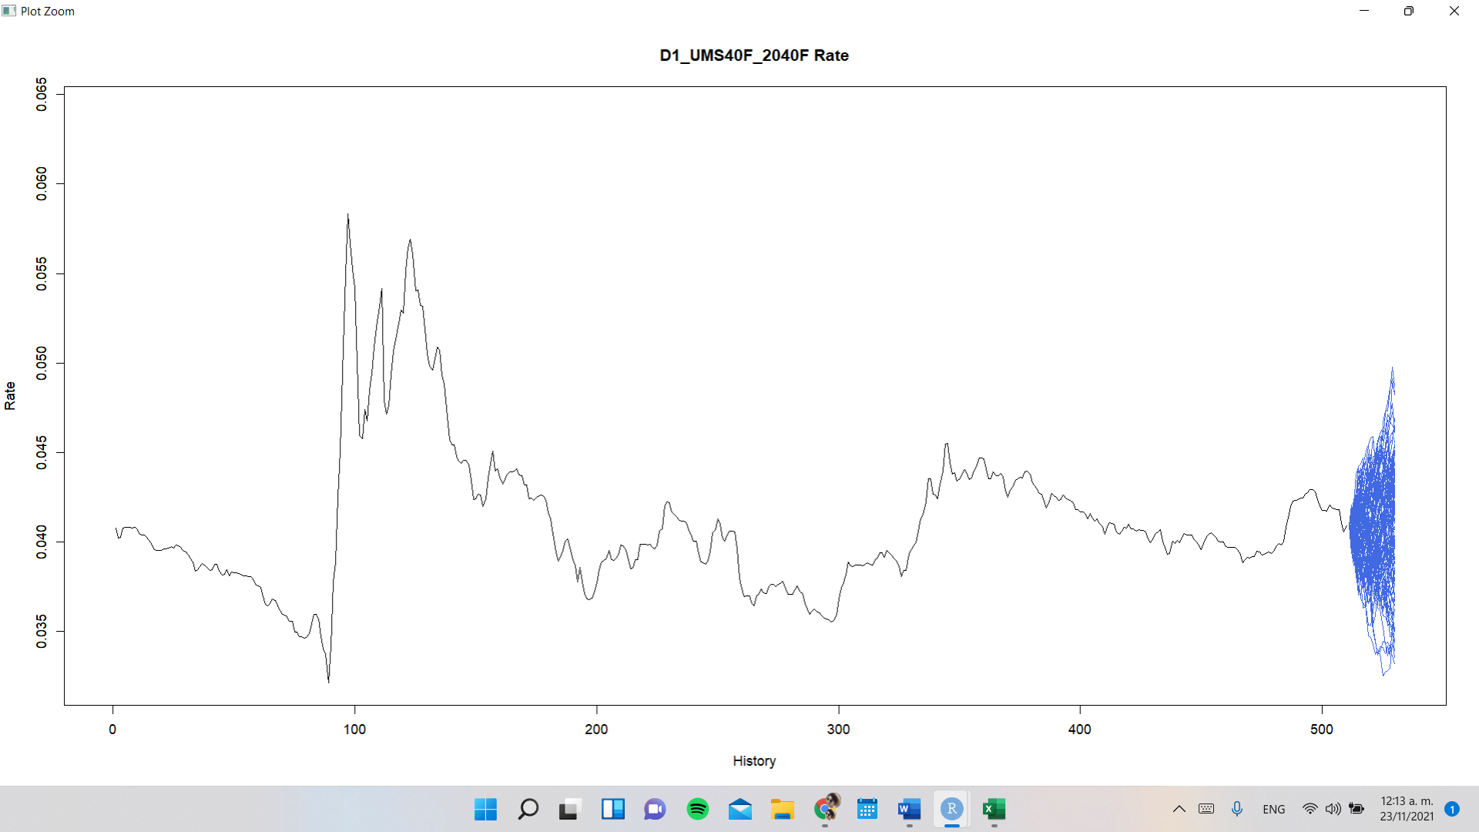

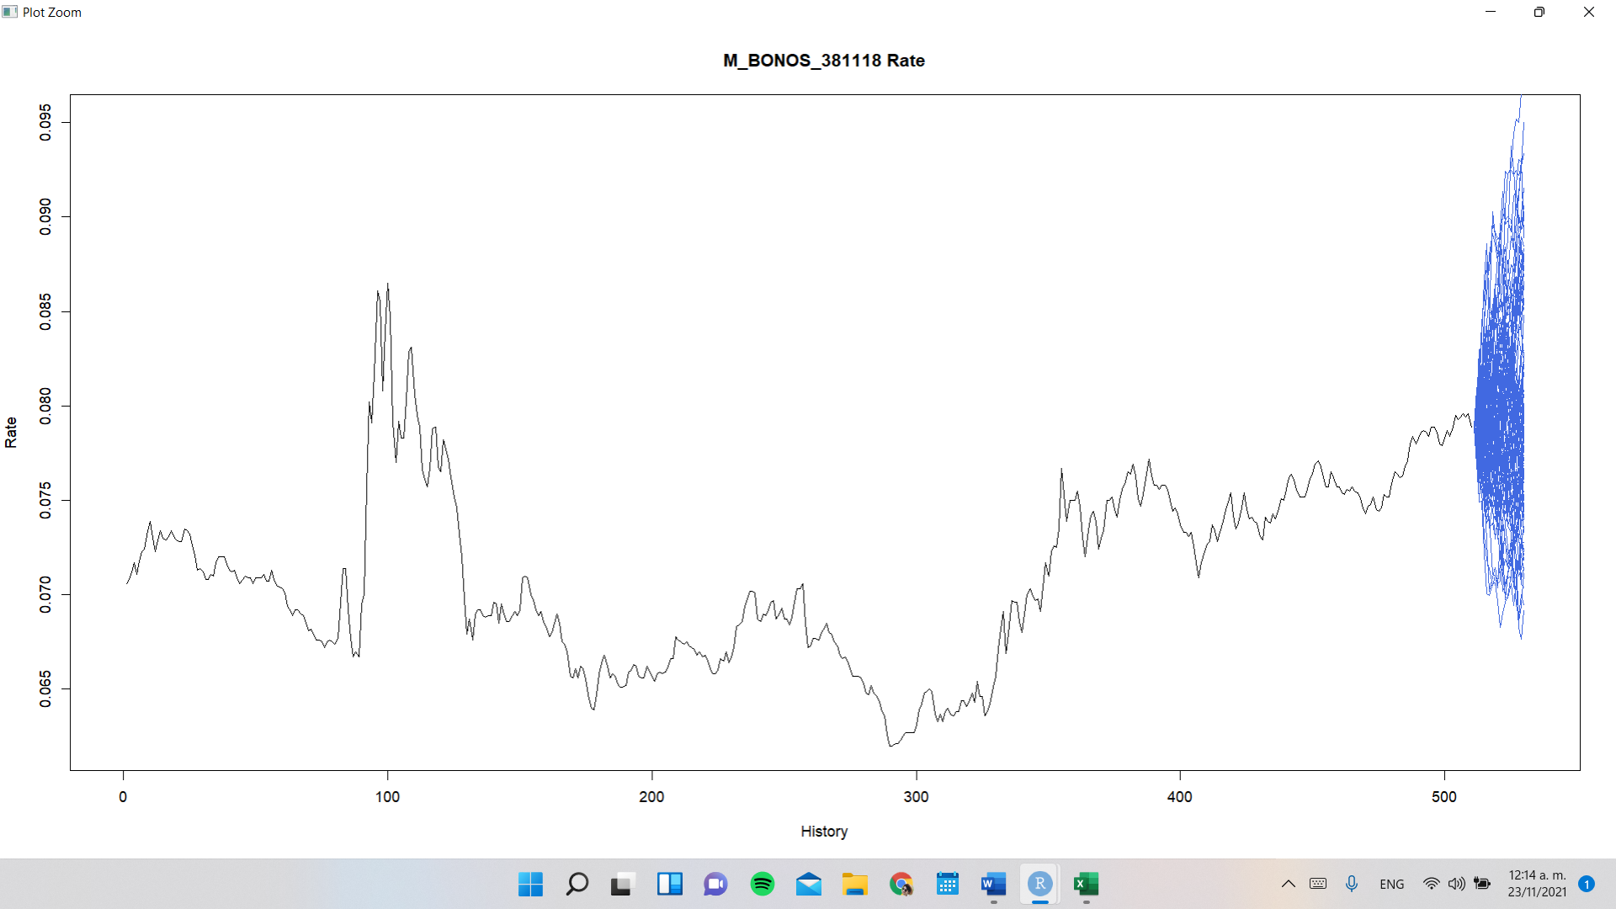

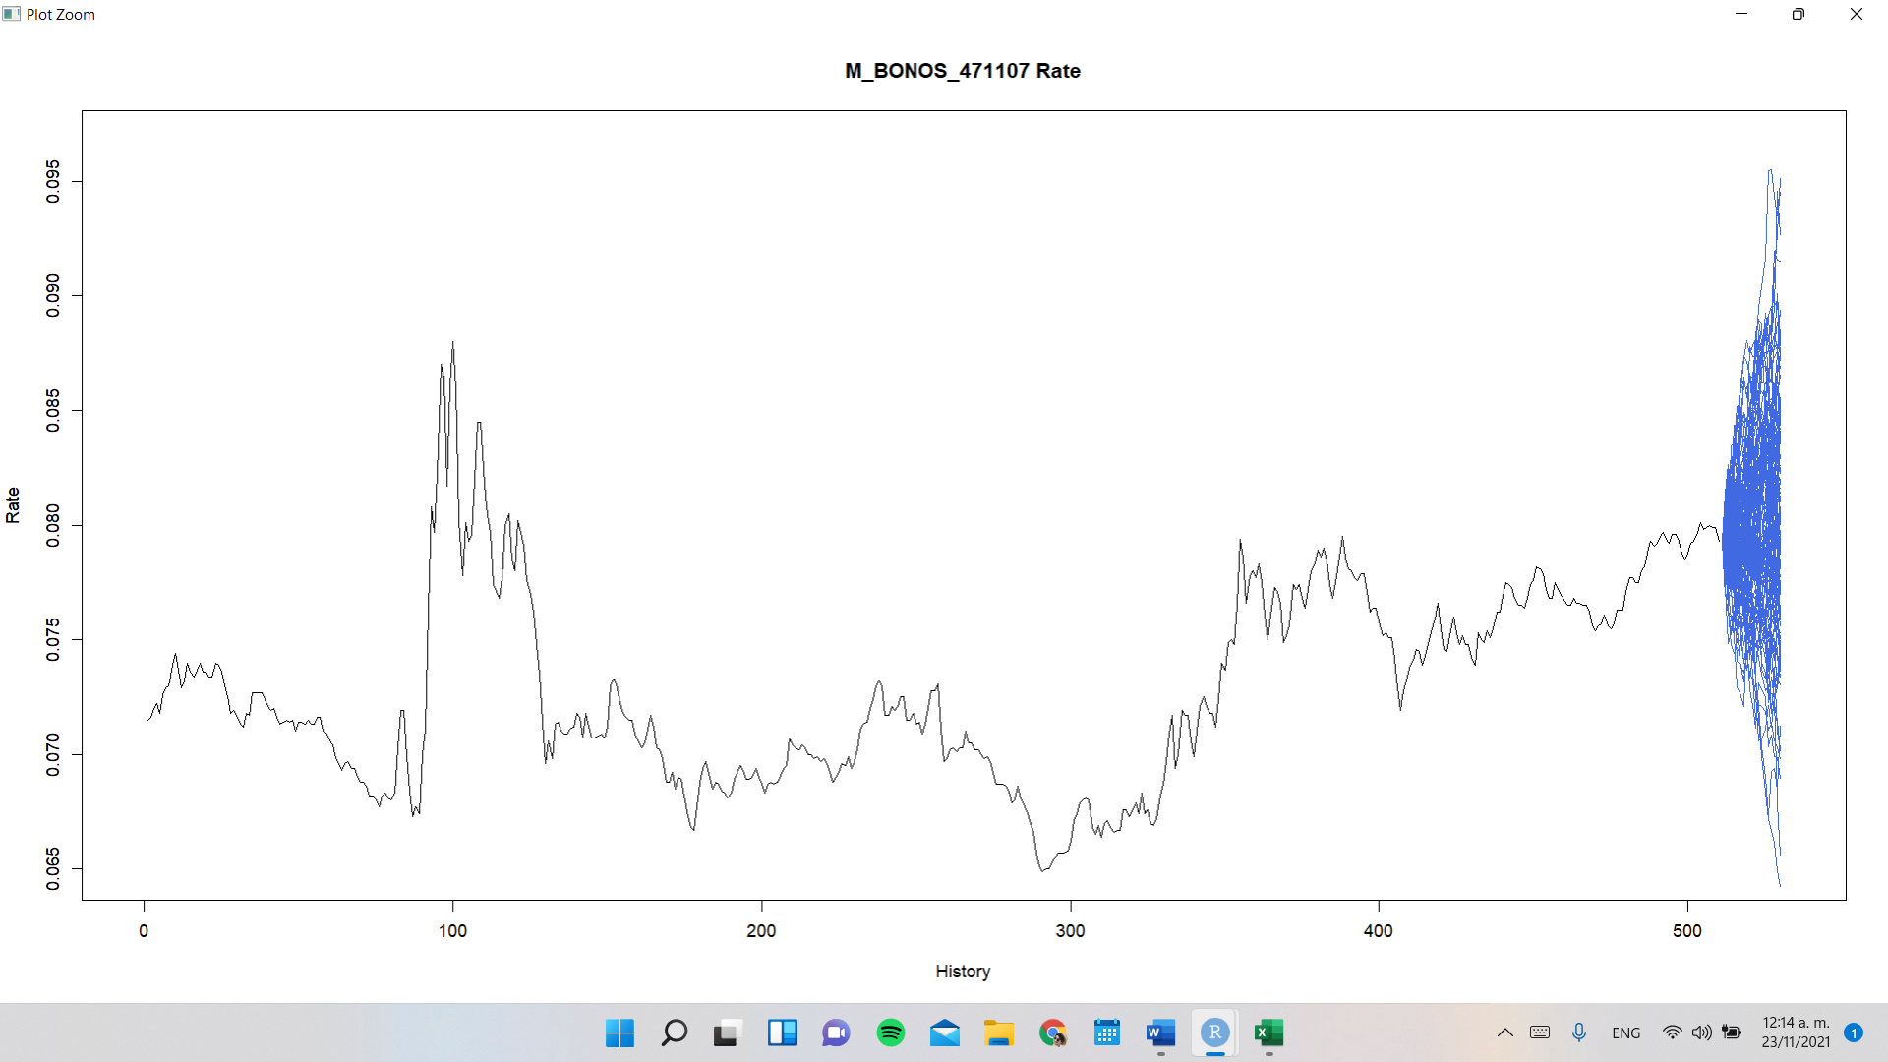

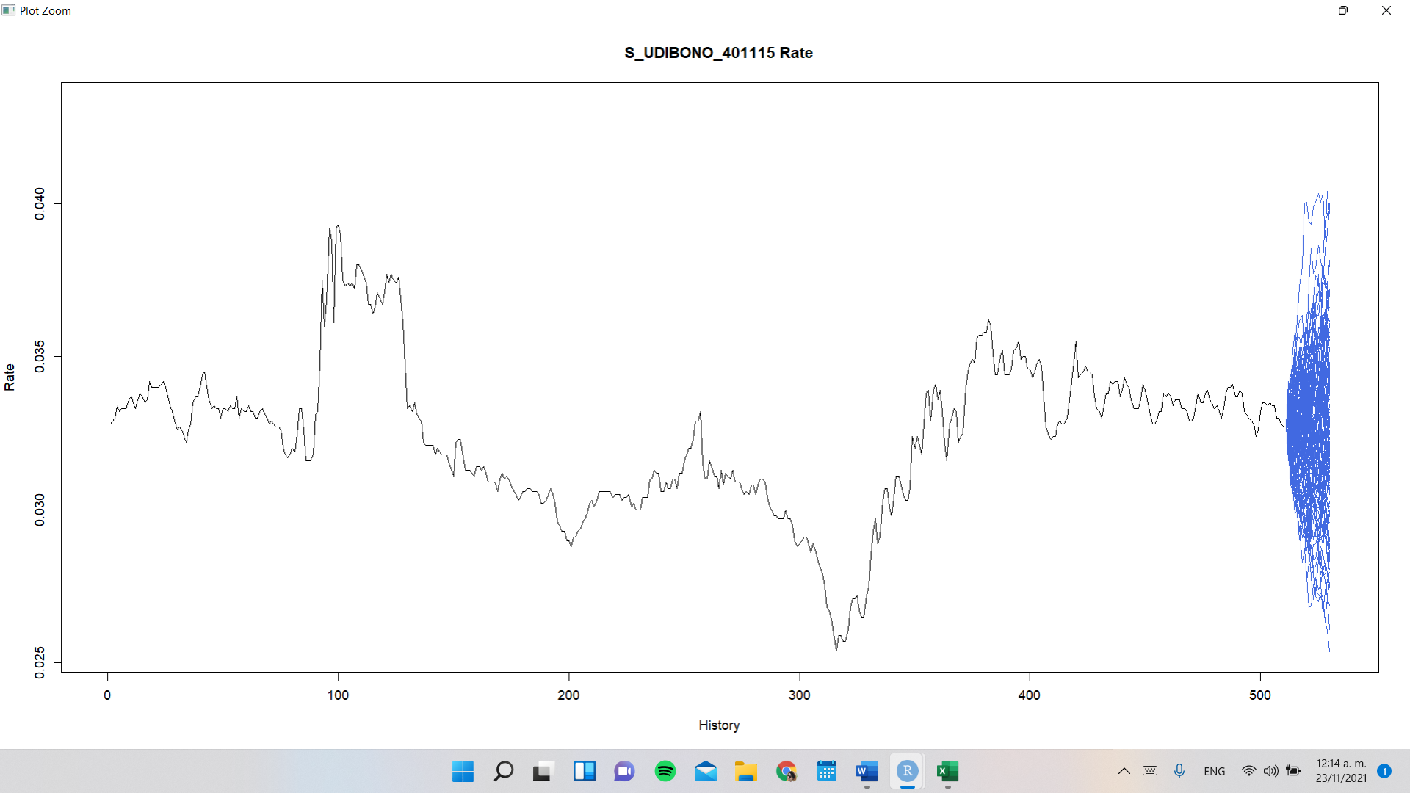

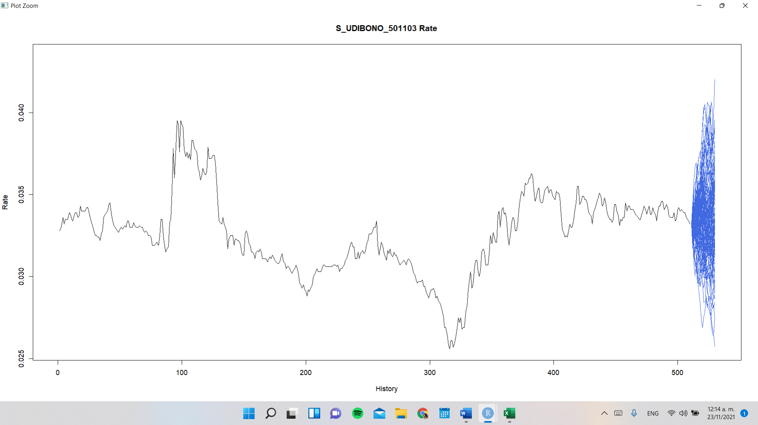

Conclusiones

Para el presente estudio, se observo que el mejor método de estimación de parámetros para el modelo Vasicek unifactorial fue el algoritmo de evolución diferencial, ya que obtuvo los mejores resultados en la evaluación de la función de log-verosimilitud además de una convergencia más rápida que los demás métodos.

Es de suma importancia que al ser el modelo Vasicek un modelo predictivo es necesario que un experto analice las proyecciones hechas aun cuando los parámetros hayan sido los mejores evaluados por los métodos de búsqueda, ya que al ser una función sumamente volátil en vecindades muy cercanas, el ocupar parámetros evaluados en máximos locales generan grandes desviaciones en las proyecciones.

De igual forma es importante observer que el uso de un algoritmo bioinspirado como lo es la evolucion diferencial que toma parametros totalmente aleatorios en cada una de sus generaciones tiene resultados sumamente buenos a los que un algoritmo genetico pudo tener para este tipo de problemas, por lo que es una herramienta por su facilidad de implementar y programar.

 

